PHYSIQUE II
Diffusion de la lumière par des ondes de surface
Le problème comporte des questions non calculatoires, pour lesquelles le candidat s'efforcera de répondre avec concision : quelques mots suffisent en général. Les parties I - , II - et III - sont largement indépendantes, mais il est recommandé d'aborder la partie I - en premier.
On éclaire avec un faisceau laser élargi de longueur d'onde $λ_{0}=0,638μ m$ toute la surface libre d'un liquide contenu dans un bac horizontal sous incidence $θ<0$, avec $−{90}^{∘}≤θ≤0$ (cf. figure 1). Les propriétés de la lumière récupérée loin de l'interface dans une direction d'angle $i>0$, avec $0≤i≤{90}^{∘}$, sont liées à la propagation d'ondes dans le liquide, engendrées spontanément par l'agi-
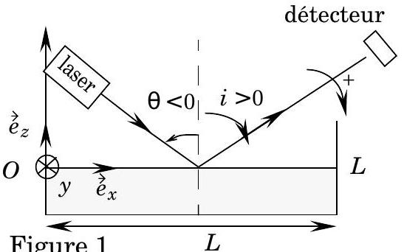
tation thermique. Ces ondes mettent en jeu des forces de tension superficielle qui font intervenir une constante $A$ caractéristique du liquide appelée coefficient de tension superficielle : aucune connaissance sur la tension superficielle n'est nécessaire pour traiter le problème. Sauf en II.F, on néglige la viscosité. Pour toutes les applications numériques sauf celles de la question II.E.3, on supposera que le liquide est de l'eau de masse volumique $μ={10}^{3} kg⋅{ m}^{−3}$ et de coefficient de tension superficielle $A=7⋅{10}^{−2} Pa⋅ m$. On donne en outre quelques constantes fondamentales : $R=8,314 J⋅{ K}^{−1}⋅{ mol}^{−1}$; $N_{a}=6,02⋅{10}^{23}{ mol}^{−1}; k_{B}=1,38⋅{10}^{−23} J⋅{ K}^{−1}; c≈3⋅{10}^{8} m⋅{ s}^{−1}$. Le milieu ambiant est de l'air, dont on prend l'indice optique égal à 1 .
Partie I - Préliminaires : quelques ordres de grandeurs
I.A - À un instant donné, du fait de fluctuations thermiques, la surface libre possède de petites «aspérités» et on prend pour premier modèle une surface dont la cote prise par rapport à une origine $z=0$ vaut:
$$h(x)=h_{M}cos⁡(Kx)\text{ avec }K=\frac{2π}{Λ}\text{ et }Λ≈4⋅{10}^{−5} m.$$
Filière PC
Expliquer qualitativement pourquoi on peut alors récupérer de la lumière dans des directions $i≠−θ$.
I.B - On suppose que l'essentiel du mouvement dans le liquide est localisé sur une épaisseur de l'ordre de $∧$ au voisinage de l'interface (hypothèse $(H)$ ). D'autre part, on admet que les forces de tension superficielle exercées sur une interface d'aire $S$ entre le fluide et l'air dérivent d'une énergie potentielle $E_{p}=AS$ où la constante $A$ est le coefficient de tension superficielle. En évaluant numériquement un rapport d'énergies, montrer que la pesanteur joue un rôle négligeable devant la tension superficielle.
Dans toute la suite, on néglige donc la pesanteur.
I.C - En réalité l'interface est en mouvement. Si on néglige la viscosité, la surface libre a pour cote :
$$h(x,t)=h_{M}cos⁡(Ωt−Kx)\text{ avec }K=\frac{2π}{Λ}\text{ et }Λ≈4⋅{10}^{−5} m.$$
La relation de dispersion de ces ondes s'écrit :
$$Ω^{2}=A^{α}μ^{β}K^{γ}\text{ avec }K=\frac{2π}{Λ}.$$
Déterminer les constantes $α,β$ et $γ$ par analyse dimensionnelle. Calculer la pulsation $Ω$ et la période $T$ pour $∧≈4⋅{10}^{−5} m$.
I.D - La cuve est limitée au domaine $0≤x≤L$ et $0≤y≤L$ avec $L=1 cm$ par des parois verticales rigides. Plutôt que l'onde proposée en I.C) on considère pour toute la suite du problème une onde décrite par le profil $h(x,t)=h_{M}sin⁡(Ωt)cos⁡(Kx)$ associée à un potentiel des vitesses $φ(M,t)$ et un champ des vitesses $\vec{v}(M,t)$ tels que :
$$\vec{v}(M,t)=\vec{grad}φ(x,z,t)\text{ avec }φ(x,z,t)=\frac{h_{M}Ω}{K}f(z)cos⁡(Ωt)cos⁡(Kx)$$
où $f(z)$ est une fonction de $z$, sans dimension, de l'ordre de 1 dans le domaine $−∧<z<0$ et négligeable pour $z<−∧$. On admet que la relation de dispersion est inchangée.
I.D.1) Quelles sont les conditions aux limites imposées par les bords du récipient? En déduire les valeurs convenables de $K$ en fonction de $L$ et d'un entier $m$.
I.D.2) Représenter sur une même figure l'allure de la surface libre aux instants $t=T/4$ et $t=3T/4$ pour $m=1$. Même question pour $m=2$. Indiquer une des propriétés qui distinguent ces ondes de celles de la question I.C).
I.D.3) Exprimer l'ordre de grandeur littéral de l'énergie cinétique $E_{c}$ du liquide en fonction de $μ,h_{M},L,Λ$ et $Ω$. Des considérations de physique statistique qui dépassent le cadre de ce problème montrent que $E_{c}$ est de l'ordre de l'énergie cinétique d'un atome de gaz parfait monoatomique en équilibre à la température $T$. En déduire la valeur numérique de $h_{M}$ pour la température ambiante.
I.D.4) Rappeler l'ordre de grandeur du libre parcours moyen |* dans un liquide. La valeur très faible de $h_{M}/{\left.\right|}^{∗}$ pourrait susciter quelques inquiétudes quant à la validité du modèle du fluide continu, mais l'expérience conforte ce modèle, montrant ainsi que le rapport $h_{M}/{\left.\right|}^{∗}$ est hors-jeu. À quelle autre grandeur proposez-vous de comparer | * pour valider le modèle du fluide continu?
Partie II - Étude expérimentale des ondes de surface
L'étude de la lumière diffusée par une interface liquide-air permet de mesurer le coefficient de tension superficielle et la viscosité du liquide.
Pour rendre compte de la diffusion de la lumière par la surface libre du liquide, on adopte le modèle suivant :
- La surface est assimilée à un réseau par réflexion, dont les traits infiniment fins selon $\vec{u_{x}}$ et de longueur $L=1 cm$ selon $\vec{u_{y}}$ sont centrés sur les points $A_{n}$ de coordonnées :
$$x_{n}=\frac{nΛ}{2};y_{n}=0;z_{n}(t)=(−1)^{n}h_{M}sin⁡(Ωt)\text{ avec }n\text{ entier. }$$
- Les traits sont éclairés par une onde plane d'éclairement $E_{0}$, de longueur d'onde $λ_{0}=0,638μ m$ de pulsation $ω_{0}$, et de vecteur d'onde
$$\vec{k_{0}}=−k_{0}sin⁡θ\vec{u_{x}}−k_{0}cos⁡θ\vec{u_{z}}.$$
- On récupère la lumière diffractée à l'infini dans la direction d'angle $i$ à l'aide d'un photodétecteur.
- On fixe une phase de référence $ϕ_{0}$ au niveau du détecteur pour l'onde de référence qui serait diffractée par un trait fictif, confondu avec l'axe $Oy$.
- Le n-ième trait diffracte une onde dont l'amplitude complexe sur le détecteur est de la forme : ${\underline{a}}_{n}(t)=α\sqrt{E_{0}}exp⁡\left(jω_{0}t−jϕ_{0}−jkδ_{n}\right)$ où $α≈0,1$ est un nombre
sans dimension, $k$ le nombre d'onde et $δ_{n}$ est la différence de marche entre l'onde ( $n$ ) et l'onde de référence définie plus haut.
II.A - Interpréter la position des traits en liaison avec la question I.D.2). Évaluer le nombre $N$ de traits du réseau pour $L=1 cm$ et $Λ=4⋅{10}^{−5} m$. Comparer avec les réseaux usuels utilisés en travaux pratiques. On supposera $N$ pair dans la suite.
II.B - On suppose tout d'abord que $h_{M}=0$. Dans ces conditions la lumière diffractée a même pulsation $ω_{0}$ que l'onde incidente et donc $k=k_{0}=2π/λ_{0}$.
II.B.1) Établir l'expression de $δ=δ_{n}−δ_{n−1}$ en fonction de $Λ,i$ et $θ$.
II.B.2) Dans la suite, le détecteur est placé dans une direction d'observation $i∗$, choisie de telle sorte que :
$$sin⁡i^{∗}+sin⁡θ=−\frac{λ_{0}}{Λ}.$$
Combien vaudraient alors $δ$ et l'éclairement reçu par le détecteur si on avait réellement $h_{M}=0$ ?
II.B.3) Déterminer l'écart angulaire $δi∗=i∗−|θ|=i∗+θ$, supposé petit, entre l'onde réfléchie dans la direction $i=−θ$ et l'onde diffractée dans la direction $i∗$, en fonction de $θ,λ_{0}$ et $Λ$. Le détecteur a une ouverture angulaire égale à $5^{∘}$. Comment faut-il choisir $θ$ pour ne récupérer que la lumière diffractée ?
II.C - On suppose désormais que $h_{M}≠0$ et on admet qu'on peut prendre $k=k_{0}=2π/λ_{0}$ pour le vecteur d'onde de la lumière diffractée avec une très bonne approximation.
II.C.1) Faire apparaître la différence de marche $δ_{2p}(t)$ des traits d'indice pair sur une figure. On pose $\vec{k}=k_{0}cos⁡i∗_{u_{z}}+k_{0}sin⁡i∗_{u_{x}}$. Montrer que:
$$k_{0}δ_{2p}(t)=\left(\vec{k_{0}}−\vec{k}\right)⋅{\vec{OA}}_{2p}$$
Expliciter $δ_{2p}(t)$ en fonction de $p,λ_{0},θ,h_{M},Ω,t$ en tenant compte du fait que $cos⁡i∗≈cos⁡θ$ et $sin⁡i∗+sin⁡θ=−λ_{0}/Λ$.En déduire l'amplitude complexe instantanée totale diffractée par les traits d'indices pairs, notée ${\underline{a}}_{\text{pair }}(i∗,t)$, en fonction de $L,Λ,E_{0},α,θ,h_{M},Ω,k_{0},ω_{0},ϕ_{0}$ et $t$.
II.C.2) Évaluer de même l'amplitude complexe instantanée totale diffractée par les traits d'indices impairs, notée ${\underline{a}}_{\text{impair }}(i∗,t)$.
II.C.3) En déduire que l'amplitude complexe instantanée totale diffractée dans la direction $i∗$ vaut :
$$\underline{a}(i∗,t)=\frac{2Lα\sqrt{E_{0}}}{Λ}sin⁡\left(4k_{0}cos⁡θh_{M}sin⁡(Ωt)\right)exp⁡\left(jω_{0}t−jϕ_{0}+jπ/2\right)$$
où on rappelle que l'angle $i∗$ est déterminé par le choix de $∧$ (cf. II.B.2).
II.C.4) Sachant que $h_{M}/λ_{0}≈{10}^{−6}$, donner l'expression de $\underline{a}(i∗,t)$ à l'ordre un en $h_{M}/λ_{0}$. Montrer que $\underline{a}(i∗,t)$ est la somme de deux ondes sinusoïdales et déterminer leurs pulsations en fonction de $ω$ et $Ω$. Quelle erreur relative sur $k$ a-t-on commise en prenant $k=k_{0}=2π/λ_{0}$ pour ces deux ondes?
II.C.5) Comment évolue l'amplitude de l'onde diffractée lorsque $|θ|$ augmente. Montrer qu'il faut trouver un compromis sur la valeur de $θ$ du fait de la conclusion de la question II.B.3).
II.D - Le photodétecteur utilisé délivre une tension $V(t)=γ\left\langle a^{2}(i∗,t)\right\rangle$ proportionnelle à la valeur moyenne du carré de l'amplitude réelle instantanée $a(t)$, la moyenne étant calculée sur une durée de l'ordre de dix nanosecondes. D'autre part, comme l'éclairement diffracté est trop faible pour être détecté directement, on lui superpose une onde plane de référence se propageant dans la direction $i∗$, engendrée à partir du laser-source par un dispositif qui ne sera pas étudié et d'amplitude complexe sur le détecteur :
$${\underline{a}}_{ref}(t)=\sqrt{E_{ref}}exp⁡\left(jω_{0}t+jπ/2−jϕ_{0}\right)$$
II.D.1) Montrer que la tension obtenue est, au premier ordre en $\frac{h_{M}}{λ_{0}}$, de la forme :
$$V(t)≈a+b\frac{h_{M}}{λ_{0}}sin⁡(Ωt)$$
où $a$ et $b$ sont deux constantes, dont on ne demande pas d'expliciter les expressions.
II.D.2) Proposer un circuit électrique passif simple permettant de récupérer à partir de $V(t)$ une tension $u(t)$ proportionnelle à $h_{M}sin⁡(Ωt)$ en précisant la valeur numérique des composants choisis pour $Ω≈{10}^{5}rad⋅s^{−1}$.
II.D.3) Indiquer brièvement pourquoi l'utilisation d'une onde de référence rend détectable le signal qui ne l'était pas sans elle.
II.D.4) En réalité on atténue l'onde de référence ; interpréter sommairement. Pour cela, on interpose un polariseur sur le trajet du faisceau de référence ; interpréter sommairement, sachant que le laser émet une onde polarisée rectilignement.
II.E - En réalité tous les modes possibles associés aux valeurs de $K$ (ou de $Λ$ ) possibles coexistent: la surface du liquide présente des «aspérités» correspondant à la superposition de tous ces modes. L'expérience permet d'accéder à la relation de dis-
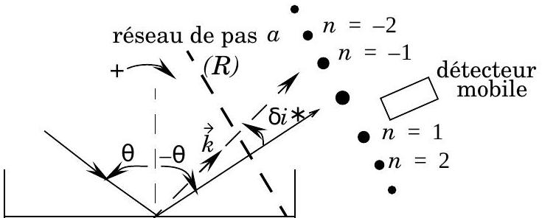
Figure 2
persion $Ω(K)$ : pour cela un fréquencemètre mesure la fréquence $F$ de $u(t)$; par ailleurs il faut faire varier $K$ et le mesurer. Pour cela on envisage le montage de la figure 2 : on place un réseau plan $(R)$, de pas a connu, orthogonalement à la direction $i=−θ$; l'onde de référence qui arrive sur ce réseau sous incidence normale donne naissance à des taches de diffraction d'ordre $n$ dans des directions $i_{n}$.
II.E.1) En utilisant sans démonstration la formule des réseaux plans par transmission, exprimer l'angle $δi_{n}=i_{n}+θ=i_{n}−|θ|$, supposé faible, en fonction de $n,λ_{0}$ et $a$.
II.E.2) On place le détecteur successivement dans les directions $i_{n}$. On admet que ce réseau est sans effet sur la lumière diffractée par la surface du liquide, ce qui revient pour cette lumière à supposer que le réseau travaille dans l'ordre zéro. En exploitant l'expression de $δi∗$ établie en II.B.3), montrer qu'on fait prendre ainsi à $∧$ une séquence de valeurs connues qu'on déterminera en fonction de $n,θ$ et $a$.
II.E.3) Le graphe de la figure 3 donne $log⁡Ω$ en fonction de $log⁡K$
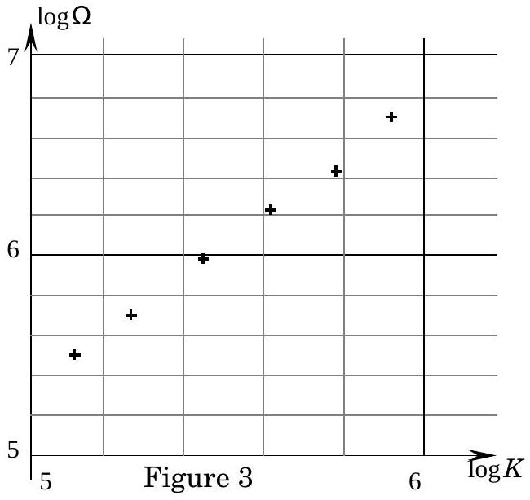
avec $Ω$ en rad $⋅s^{−1}$ et $K$ en $m^{−1}$ pour une expérience où le liquide est de l'éthanol de masse volumique $μ=0,79⋅{10}^{3} kg⋅{ m}^{−3}$. Vérifier la compatibilité des résultats avec la relation de dispersion établie en I.C) et déterminer la valeur numérique de $A$.
II.F - La figure 4 où l'unité de temps est la milliseconde donne le graphe de $u(t)/u(0)$ pour une expérience où le liquide est de l'eau. Qu'observe-t-on qui n'est pas prévu par le modèle adopté jusqu'ici? Montrer qu'on peut en rendre compte sommairement en évaluant une durée caractéristique de la diffusion de quantité de mouvement en fonction de $∧$ et de la viscosité cinématique $ν$ de l'eau. Déduire du graphe un ordre de grandeur de $ν$.
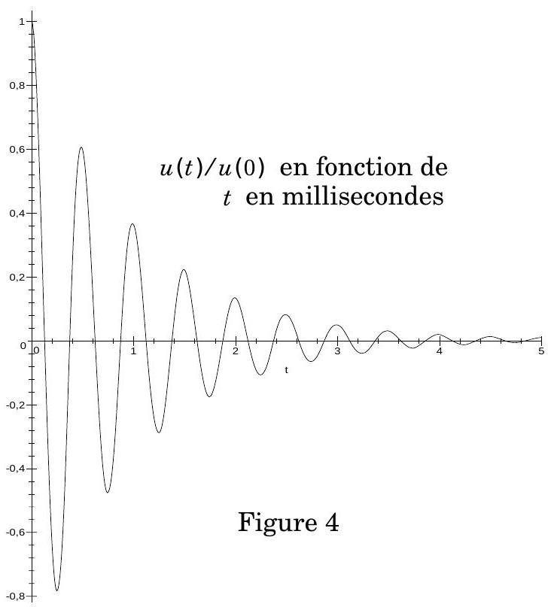
Partie III - Étude théorique des ondes de surface
On décrit le mouvement de l'interface par sa cote $h(x,t)$ et le mouvement du liquide par le champ des vitesses $\vec{v}(M,t)$ tels que:
$$\begin{matrix} & h(x,t)=h_{M}sin⁡(Ωt)cos⁡(Kx) \\ & \vec{v}(M,t)=\vec{grad}φ(x,z,t) \\ & φ(x,z,t)=\frac{h_{M}Ω}{K}⋅f(z)cos⁡(Ωt)cos⁡(Kx)\end{matrix}$$
Le champ de pression est uniforme égal à $p_{0}$ dans l'air; il est de la forme $p(x,z,t)$ dans le liquide. Le récipient est suffisamment profond pour qu'on puisse le supposer infini, de telle sorte que le liquide occupe au repos le demiespace $z≤0$. Les champs $h(x,t),φ(x,z,t)$ et leurs dérivées partielles sont traités comme des infiniment petits de même ordre et on se limite à l'ordre 1 en ces infiniment petits.
III.A - On suppose l'écoulement incompressible.
III.A.1) Déterminer l'équation aux dérivées partielles dont est solution $φ$.
III.A.2) En déduire que $f(z)$ est solution d'une équation différentielle homogène du deuxième ordre à coefficients constants. Déterminer $f(z)$ à une constante multiplicative près.
III.A.3) Justifier l'hypothèse ( $H$ ) de la question I.B).
III.B -
III.B.1) Justifier brièvement la condition aux limites à la surface libre de cote $h(x,t)$ :
$$\frac{∂φ}{∂z}=\frac{∂h}{∂t}$$
III.B.2) En admettant qu'on peut évaluer $∂φ/∂z$ en $z=0$ au lieu de $z=h(x,t)$, en déduire l'expression de $f(z)$ en fonction de $K$ et $z$.
III.C - Les forces de tension superficielles ne s'exercent qu'à la surface du liquide. En utilisant l'équation d'Euler au sein du liquide et en négligeant la pesanteur (cf. I.B), montrer que la fonction
$$p+μ\frac{∂φ}{∂t}=C(t)$$
ne dépend pas du point $M$. Dans toute la suite, on admet que $C(t)=p_{0}$.
III.D - Soit un élément de l'interface liquide-air compris entre $x$ et $x+dx$ de largeur $ds≈dx$ dans le plan $xOz$ et de profondeur $dy$ selon $u_{y}$. On admet qu'outre les forces de pression, cet élément subit des forces de tension superficielle :
$$d{\vec{F}}_{x}=−Ady\vec{t}(x)\text{ et }d{\vec{F}}_{x+dx}=Ady\vec{t}(x+dx)$$
où $A$ est le coefficient de tension superficielle supposé constant et $\vec{t}$ la tangente orientée au profil $z=h(x,t)$ (cf. figure 5). On limite les calculs à l'ordre un en $dx$ et à l'ordre un en $h_{M}/∧$.
III.D.1) Établir l'expression de $p−p_{0}$ à l'interface en fonction de $A$ et $∂^{2}h/∂x^{2}$.
III.D.2) En admettant qu'on peut écrire la relation de la question précédente en
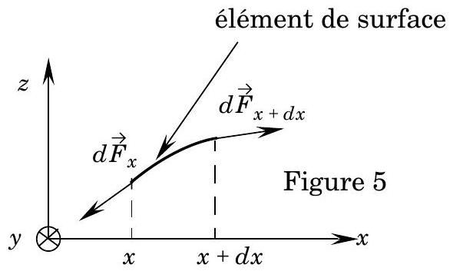
$z=0$ au lieu de $z=h(x,t)$, en déduire la relation de dispersion, liant $K,Ω,μ$ et $A$. Vérifier la cohérence avec les résultats de I.C) et II.E.3).
FIN

